3.1.2 Yüzey Dalgalarının Spektral Analizi (SASW)

SSRM yönteminde çözünürlüğün düşük ve veri toplama oldukca zaman alıcı bir yöntem olmasından kaynaklanan sorunların üstesinden gelmek için 1980’lerin başında iki jeofonla yüzey dalgasının kayıt edilmesi yöntemini Texas Üniversitesi araştırmacılarından Nazarian vd., (1983), Nazarian, (1984), Nazarian ve Stokoe (1984) tanıtmıştır. İlerleyen zamanlarda yöntem üzerine Sànchez-Salinero (1987), Rix vd., (1991), Al-Hunaidi, (1992), Gucunski ve Woods ( 1992), Aouad (1993), Stokoe vd., (1994), Fonquinos (1995), Ganji vd.,(1998) çalışmaları görülmektedir. SSRM yöntemindeki gibi her bir frekans için ayrı ayrı ölçüm yapmak yerine, belirli bir frekans aralığında yüzey dalgalarının özellikleri incelenebilir fikrinden hareketle SASW yöntemini geliştirilmiştir. SASW yönteminin ilk geliştirildiği zamanlarda SSRM yönteminden farklı olarak tek bir sismometre yerine iki sismometre ve belirli frekanslarda sinüzoidal dalga üretebilen bir nokta kaynak (vibratör) kullanılmıştır. Bu yöntem, balyoz veya bir dalga üretici kaynak tarafından yeryüzeyinde oluşturulan yüzey dalgası kayıtlarının Fourier dönüşümü ile elde edilen Genlik spektrumları ve Faz spektrumlarının analizine dayanır. Şekil 3.6’ da SASW yöntemi ile ölçü alım düzeni gösterilmiştir.

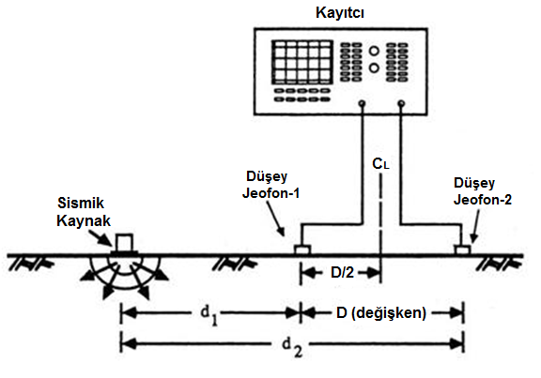
Şekil 3.6 SASW yönteminde ölçü alımı şematik gösterimi (Rix vd., 1991)

SASW yöntemiyle veri toplanmasında, düşey doğrultuda bir geçiçi nokta kaynak yardımıyla sinyal oluşturulur. İki düşey jeofon bir doğrultu boyunca kaynağa yakın kısımdan başlayacak şekilde belirli aralıklarla dizilir. Genel olarak ilk jeofon ile kaynak arası mesafe (yakın ofset) iki jeofon arası mesafeye eşit alınır (uygulamalarda ideal ofset mesafesi olarak ifade edilmektedir). Her bir dizilimde verinin istatistiksel olarak kalitesini arttırmak amacıyla (örneğin S/G oranını arttırmak için) birden fazla kayıt alınır. Daha sonra jeofon konumları sabit bırakılır ve kaynak serimin ters istikametine kaydırılarak (serim sonuna) ölçüm tekrarlanır. Bu yöntemde iki jeofon arasında farklı aralık ve farklı enerji kaynakları kullanılarak geniş frekans aralığında kayıtlar alınabilir, sığ ve derinlere ait bilgi toplanabilir. Genel olarak 0.5-5 metre jeofon aralığı ve çekiç-balyoz türü kaynaklar sığ araştırmalar (20 m’ ye kadar) için uygundur. Bununla birlikte, daha büyük jeofon aralığı ve güçlü enerji kaynaklarının (buldozer, vibroseis vb.) kullanılmasıyla daha derinler incelenebilir. Jeofon için düşey hız sensörleri kullanılır. İvmeölçer kullanılması yalnızca yüksek frekanslar için uygundur, dolayısıyla derin araştırmalar için jeofon olarak ivmeölçerlerin kullanılması uygun değildir. Kimi araştırmacılar partikül hareketinde (eliptik, prograde veya retrograde) hangi modun baskın olduğunu belirleyebilmek için düşey jeofonların yanında yatay jeofonların’da kullanılmasını önerir (Tokimatsu vd., 1992). Ölçü alımında iki farklı dizilim şekli kullanılır. Bunlar; “Ortak Kaynak Dizilimi, Comman Source Array” ve “Ortak Alıcı Orta Nokta Dizilimi, Comman Receiver Mid Point Array” (Şekil 3.7). Araştırma derinliği jeofonlar arası mesafeye bağlıdır. Aynı ölçü düzeninde hem düz hemde ters doğrultularda ölçümler alınarak faz saçılmaları (varyans) en küçüklenmeye çalışılır. Ölçü alımında düşük frekanslı (f<10 Hz) düşey jeofon kullanılması gerekir. SASW yönteminde dispersiyon eğrisinin belirlenmesinde, ilk olarak, zaman ortamında kayıt edilen sinyaller (örneğin iki jeofondan alınan y₁(t) ve y₂(t) kayıtları), Hızlı Fourier Dönüşümü (FFT) kullanılarak frekans ortamı spektrumları Y₁(f) ve Y₂(f) hesaplanır:

(3.4)

ve

(3.5)

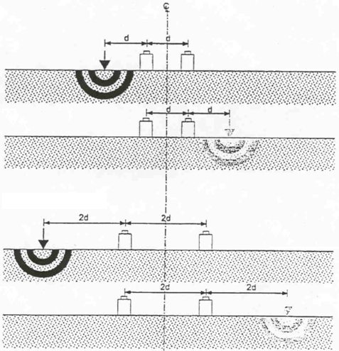
Şekil 3.7 SASW yönteminde Ortak orta nokta dizilim şekli
Iki spekrum, Y₁(f) ve Y₂(f) arasındaki faz farkı:

(3.6)

ile verilir. Bu aşamadan sonra, sinyal kalitesini belirlemek için uyumluluk (coherence) analizi yapılır. Bunun için farklı iki kayıtın frekans ortamında özgüç spektrumu (auto power spectrum):

(3.7)

(3.8)

ve frekans ortamında çapraz güç (cross power spectrum) spektrumu:

(3.9)

hesaplanır. Burada “ – ” spektrumun karmaşık eşleniğini (complex conjugate) gösterir. Her iki kayıt arasındaki uyum (koherans):

(3.10)

ile hesaplanır. Burada | | karmaşık değerin büyüklüğünü (magnitüd) gösterir. Uyum katsayısı bir’e yakın ise bu iki kayıtın gürültüden etkilenmediği söylenir. Frekans’a bağlı faz hızı, çapraz güç spektrumların ortalamasına ait faz bilgisinden hesaplanır. Çapraz güç spektrumun fazı:

φ_{y1y2}(f) = tan⁻¹[Sanal(G_{y1y2})/Gercel(G_{y1y2}) ] (3.11)

ifadesinden hesaplanır. İki jeofon arasındaki faz farkı:

t(f) = Faz_{y1y2} (f) / (360f) (3.12)

ve iki jeofon arası Δx mesafesinde yüzey dalgasının faz hızı frekansa bağlı olarak:

V_{R} (f) = Δx / t(f) (3.13)

ile hesaplanır. Dalgaboyu:

λ_{R} = V_{R}(f)/f (3.14)

bağıntısı ile belirlenir. Yukarıda verilen bağıntılar kullanılarak hesaplanan bilgilerden yararlanılarak ölçüm yapılan alan için dispersiyon eğrisi oluşturulabilir. Farklı jeofon aralıklarından elde edilen faz hızı, V_{R} değerlerinin ortalaması alınır (burada secilen pencerelerin koheransın yüksek olduğu, diğer bir ifadeyle yakın kaynaklardan etkilenmediği dikkate alınmalıdır). SASW yöntemi ilk geliştirildiği zamanlarda geçiçi kaynak kullanılırken ilerleyen zamanlarda düşey doğrultuda farklı frekanslarda sinyal üretebilen elektromanyetik vibratörlerin kullanıldığı görülmektedir. Bu tür elektromanyetik vibratörlerin kullanıldığı SASW yöntemine ayrıca “Kaynak kontrollü SASW (Controlled source SASW, CSSASW)” yöntemi denir. Şekil 3.8’ de CSSASW yönteminde ölçü alım düzeni gösterilmiştir. Bu tür bir vibratörden sinyal farklı frekanslarda ve genlikleri üst üste bindirilmiş (modüle edilmiş) şekilde üretilir. Uygun vibratörlerin kullanılması halinde 100 metre derinliğe kadar araştırma mümkündür.

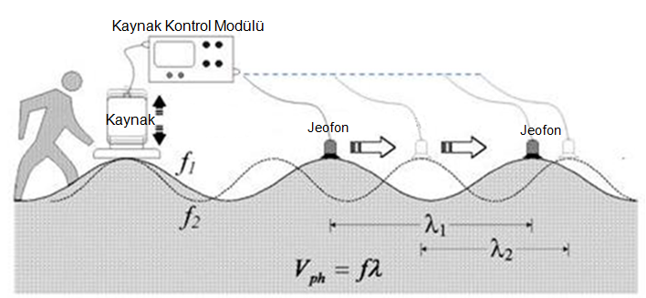
Şekil 3.8 CS-SASW yönteminde ölçü alımı ve temel varsayımları (Matthews vd.,1996).

Farklı frekanslarda yayılan harmonik dalga kaynağının ve jeofonların bir veri toplama cihazına (datalogger) bağlanmasıyla bu yöntemde ölçü alımı otomatik olarak yapılabilmektedir. Kullanılan kaynak frekansına bağlı olarak iki jeofondan elde edilen kayıtlar kullanılarak yüzey dalgası faz hızı hesaplanabilmektedir. Bu işlem zaman ortamında, iki doruk (pik) noktası arasındaki gecikmenin belirlenmesi veya frekans ortamında SASW yöntemindeki gibi spektral yöntemlerin uygulanması şeklinde yapılır (Tokimatsu vd., 1992; Matthews vd.,1996). Bu ölçü alım düzeni SASW yöntemindeki arazi işlem zamanını azaltmak amacıyla önerilmiştir (Satoh vd., 1991). Şekil 3.9’ da SASW yöntemiyle toplanan veri ve veri-işlem aşamaları gösterilmiştir. Gerek aktif kaynaklı gerekse pasif kaynaklı yüzey dalgası yöntemi olsun uygulamalar üç temel adımı içerir. Bunlar;

(1) Veri toplama,
(2) Dispersiyon eğrisinin elde edilmesi
(3) Modelleme ve ters çözüm yöntemleriyle yeraltı S-hızı değişiminin belirlenmesi.

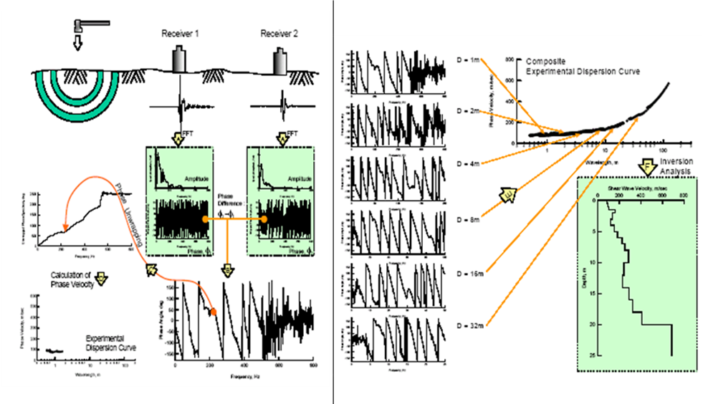
Şekil 3.9 sol: SASW ölçüm düzeni, frekans ortamı spektrum özellikleri ve arazi dispersiyon eğrisi, sağ: ters çözümle elde edilen Vs-derinlik değişimi.

SASW Yöntemin üstün ve zayıf yönleri

- Çözüm işleminde homojen ve yatay tabakalı ortam varsayımı zayıf yönüdür,
- Rayleigh dalgasının yüksek kipleri kayıt edilebilir, veri-işlemin temel moda göre yapılması hatalara yol açabilir,
- Heterojen bir ortam boyunca jeofon serimi yöntemin varsayımı gereği karmaşıklığa neden olabilir.
- Yüksek frekansların yaratılması ve kayıt edilmesinin oldukca zor olması ve gürültüden aşırı etkilenmesi yine yöntemin zayıf yönüdür,
- 1-300 Hz frekans aralığı kullanılarak ince tabaka problemi çözülebilir,
- Geleneksel sismik kırılma yöntemi kuramı gereği düşük hız zonu problemi (daha düşük hızlı birimin yüksek hızlı birim altında yeralması) çözülebilmektedir.

